一、选择题（共20题，每题1分，共20分）
1.ASCII字符集定义了___个符号。
A.127 B.128 C.255 D.256
2.计算机中浮点数的精度取决于_____。
A.符号 B.指数 C.尾数 D.最后一位
3.如果计算机关机，则会清除_____中的数据。
A.ROM B. Flash-memory C.CD-ROM D.SRAM
4.32T bits有___字节。
A.2³² B.2⁴² C.2⁴⁵ D.2⁵⁵
5.下列_______表示法是错误的。
A.（10111）₂ B.（349）₈ C.（3AB）₁₆ D.256
6.TCP/IP模型有____层。
A. 5 B. 6 C. 7 D. 8
7.对于4位存储单元，能用补码表示的最小十进制数是____。
A. 0 B.-8 C.-7 D.-15
8.一台计算机，其内存为2GB，字长32位，则其地址总线宽度为
A.29 B.31 C.32 D.41
9.原码、反码、补码表示的符号数，0的个数分别是______。
A.2,2,2 B.2,1,1 C.2,2,1 D.以上都不对
10.在计算机中存储音乐时，音频信号须经过_____。
A.采样、量化和编码 B.编码、采样和量化
C.量化、采样和编码 D.采样、编码和量化
11.TCP/IP协议族的__层负责整个消息的源到目的地的传递。
A.数据链路 B.网络 C.运输 D.应用
12.______表示法是计算机内存中存储整数最常用的方法。
A.原码 B.反码 C.补码 D.以上都不对
13.在___运算中，两个输入为1，输出为0。
A.AND B.XOR C.OR D.以上都不对
14.用于修改另一个位模式的位模式称为________。
A.掩码 B.余码 C.浮点数 D.字节
15.______协议是网络层中的协议。
A.TCP B.UDP C.IP D.以上都不是
16.一台计算机，其地址总线宽度为12位，使用I/O独立寻址，每个控制器包括十六个寄存器，则计算机可以存取________个控制器。
A.16 B.128 C.256 D.4096
17.假设表示指数部分采用17位余码系统，这个余码系统的偏移量是
A.16 B.17 C.65535 D.65536
18.______将编程任务和计算机运算任务分离开来。
A.算法 B.操作系统 C.数据处理器 D.高级程序设计语言
19.将十进制整数转换为二进制整数时，我们重复______2。
A.除以 B.乘以 C.加 D.减
20.补码表示的整数存储在4位存储单元中，5加5得到_____。
A.-5 B.-6 C.-7 D.10
二、问答题（共4题，每题5分，共20分）
1.冯·诺依曼模型的计算机有哪些子系统？
2.计算机存储图像的方法有哪些？各有什么特点？
3.DMA控制器有什么特点？
4.I/O设备的寻址方式有哪几种，各有什么特点？
三、计算题（共5题，每题6分，共30分）
1.计算并填写下表，原码（符号加绝对值）、补码表示的数为8位，结果转换为十六进制，如果有溢出要标出“溢出”。
十进制 原码（十六进制） 补码（十六进制）
-100
0x7B
0x9D
2.计算并填写下表，结果用十六进制表示。
运算 | 结果（十六进制）
246 AND 0xFF
0x5B OR 0xA9
(NOT 0x6A) XOR 0x39
3.将下面的数用8位补码表示并运算，写出计算过程，并将结果转换为十六进制。
a、99 – 67
b、-12 – 88
c、-128 + 127
4.某计算机字长为32位，内存中某存储单元的内容为0xC0F40000,代表一个IEEE-754单精度格式浮点数。将其转换为10进制数，写出转换过程。
5.存储一副分辨率为1024×768的24位真彩色图片，需要多少KB的存储空间？写出计算过程。
四、综合题（共3题，每题10分，共30分）
1.大写字母A-Z的ASCII码是0x41-0x5A,小写字母a-z的ASCII码是0x61-0x7A。
（1）写出将大写字母转换为小写字母的掩码和逻辑运算，用E→e进行测试
（2）写出将小写字母转换为大写字母的掩码和逻辑运算，用w→W进行测试
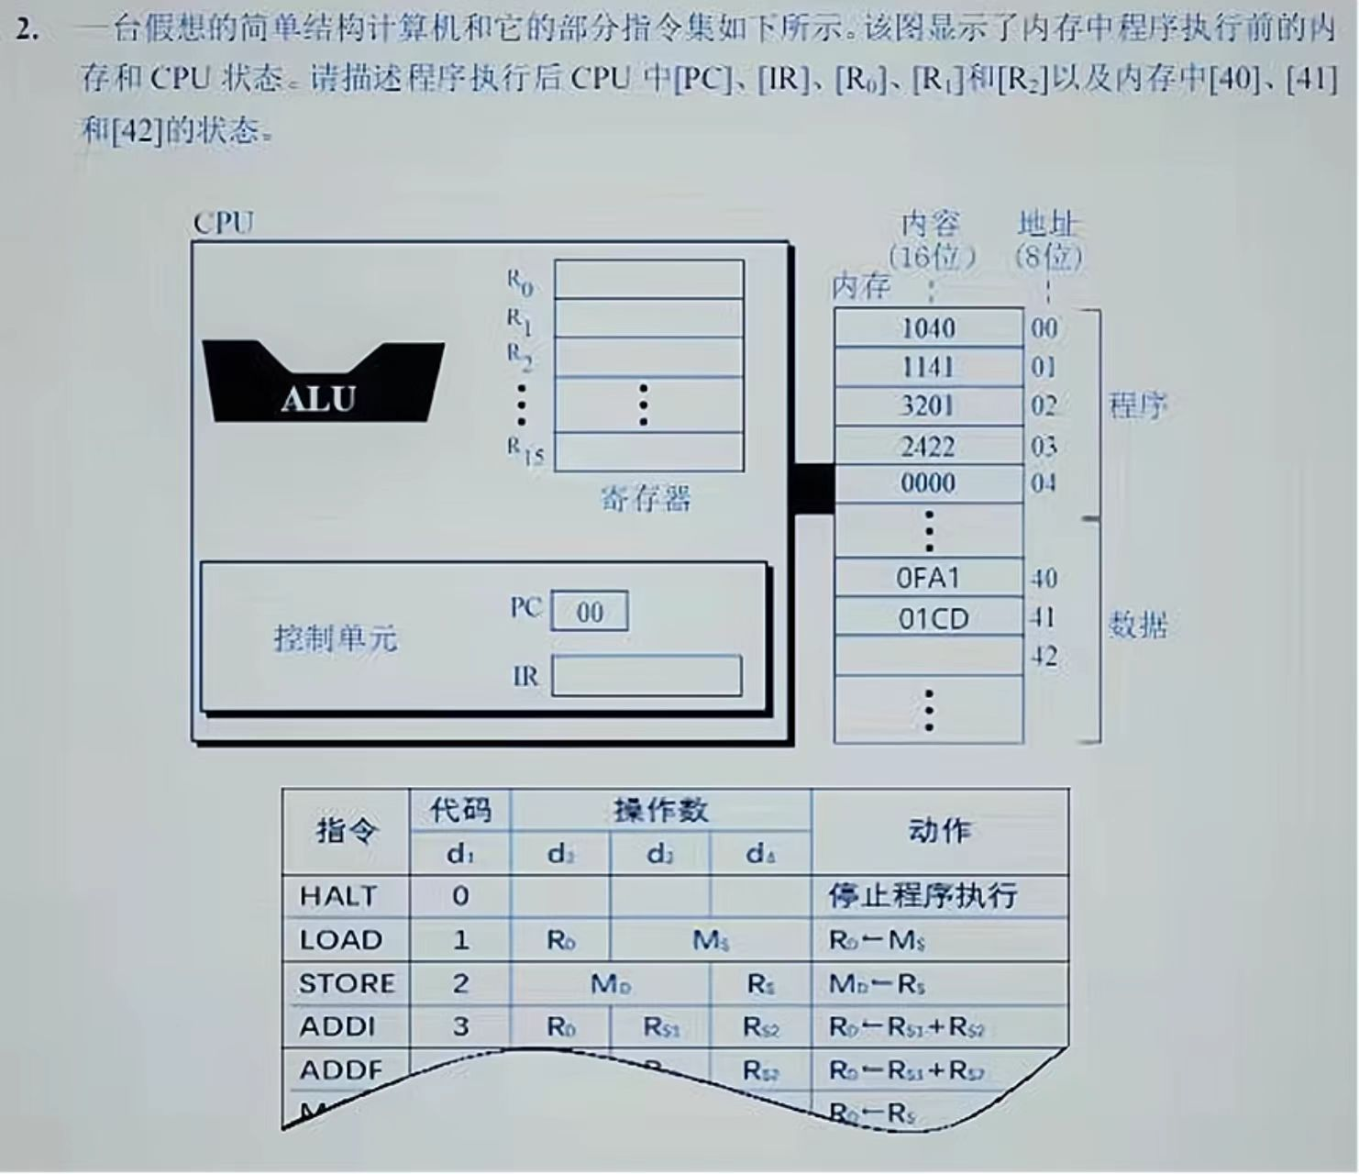
3.从以下2个题目中，任选1题，进行论述，要求字数不低于100字。
(1)从下列人物（慈云桂、王湘浩、杨芙清、萨师煊、孙中秀、王选）中任选一位，介绍其在中国的计算机科学与计数发展历程中的贡献，并写出自己的感想。

